≪参考資料≫
報道関係 各位
2017年7月24日
News Release
~告知・取材のお願い~
2017年8月11～14日 都民ホール＆高尾の森に
全国から、日本の次世代を担う高校生100人が集結！
～「第16回 聞き書き甲子園」夏の研修会 開催～
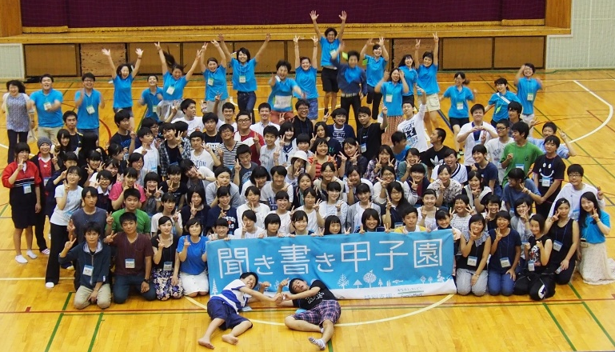
認定ＮＰＯ法人共存の森ネットワークを含む聞き書き甲子園実行委員会（※１）は、8月11～14日に第16回聞き書き甲子園研修会を行います。

聞き書き甲子園とは、全国から選ばれた100人の高校生が、きこりや炭焼き職人、木工職人、漁師や海女といった「森の名手・名人」「海・川の名人」（※２）を訪ね、1対1で「聞き書き」取材をして、名人の生業や生き様を記録にまとめる活動です。
参加高校生はまず8月のこの3泊4日の合宿を通じて「聞き書き（※３）取材」に向けての心構えと技術を学びます。

研修会の初日11日には「山の日」を記念して行われる「明治×東京都 きのこの山の日＆東京の山の日」の一環として、一般公開の開会式を行います。式では「東京の森・川・海～自然とともにある人の暮らし～」と題して、ＮＰＯ法人海辺つくり研究会理事の木村尚さんや岐阜森林文化アカデミー教授の原島幹典さん、聞き書き作家の塩野米松さんらによるトークセッションを行います。また、第6回の聞き書き甲子園参加高校生4人の取材の様子を追ったドキュメンタリー映画『森聞き』の無料上映会を行います。
報道関係の皆さまには、森や海・川に関心を持ち、積極的に学びたいという熱意を持った高校生の暑い夏を、ぜひ取材にいらしていただけると幸いです。また、開会式の告知にもご協力くださいますようお願いいたします。

※１農林水産省、文部科学省、環境省、（公社）国土緑化推進機構、（公社）全国漁港漁場協会、全国内水面漁業協同組合連合会、（認特）共存の森ネットワークの7者からなる実行委員会。
※２長年、森や海・川とかかわる生業に従事し、その技や知恵に長けた方を（公社）国土緑化推進機構が「森の名手・名人」として、（公社）全国漁港漁場協会と全国内水面漁業協同組合連合会が「海・川の名人」として選定しています。
※３インタビューで録音した言葉を一字一字書き起こし、話し手の言葉だけを用いて文章にまとめる手法です。
参考 聞き書き甲子園HP：http://foxfire-japan.com/

第16回聞き書き甲子園 開会式概要 於：都庁・都民ホール 参加費：無料
- 満席の場合はお入りになれない場合があります
プログラム内容 【映画『森聞き』上映会】 開場9:00 終了12:10
9:30 主催者挨拶
9:40 上映スタート
11:40 聞き書き甲子園卒業生による体験談
【第16回聞き書き甲子園 開会式】 開場13:00 終了15:45
14:00 開会 主催者あいさつ
14:15 「聞き書き甲子園」の紹介
14:30 ﾄｰｸｾｯｼｮﾝ「東京の森・川・海～自然とともにある人の暮らし～」
トークセッション登壇者
［原島幹典：岐阜森林文化アカデミー 教授］奥多摩町出身。実家の林業経営に携わったのち、時代に適した林業経営の研究や森林環境教育プログラム開発や山村文化ツアー等の都市山村の交流事業を行う。
［木村尚：NPO法人海辺つくり研究会 理事］東京湾にてアマモ場再生活動や子どもたちの自然体験活動の指導等に携わる。日本テレビ系列「THE・鉄腕ダッシュ－ダッシュ海岸－」にレギュラー出演中。
［塩野米松：作家・聞き書き甲子園講師］法隆寺・薬師寺の棟梁であった西岡常一氏をはじめ、職人の聞き書きを中心に執筆活動を行っている。『木のいのち木のこころ』シリーズなど。芥川賞候補４回。
［澁澤寿一：聞き書き甲子園実行委員長］国際協力事業団専門家、長崎の循環型都市ハウステンボスの役員を経た後、国内各地で地域づくり、人づくりの活動を実践中。明治の資本家・渋澤栄一の曾孫。

第16回聞き書き甲子園 夏の研修会 プログラム 於：高尾の森わくわくビレッジ（東京都八王子市）
《主なプログラム》
聞き書き講習
作家の塩野米松先生から「聞き書き」のノウハウと心得について学びます。
聞き書き実習
20グループに分かれて、実際に「聞き書き」を作成しながらその技術を学びます。
指導は聞き書き甲子園卒業生の大学生、高校生が行います。
写真撮影講習（協力：富士フイルムホールディングス）
取材に必要な写真撮影の技術をプロのカメラマンから学びます。
森の体験プログラム（協力：佐川急便）
佐川急便のもつ「高尾100年の森」にて、実際の森に触れながら、日本の里山について学びます。

なお、聞き書き甲子園は株式会社ファミリーマートから店頭募金・企業寄附をはじめ、多数の企業・団体からの協賛・協力を得て実施しています。
≪このリリースならびにイベントに関する問い合わせ先≫
聞き書き甲子園実行委員会事務局 担当：関・森山
〒156-0043 東京都世田谷区松原1-11-26 コスモリヴェール松原301 NPO法人共存の森ネットワーク内
TEL：03-6432-6580 FAX：03-6432-6590 Mail：mori@kyouzon.org

